Муниципальное бюджетное общеобразовательное учреждение
«Средняя общеобразовательная школа №1 им.А.Коцоева с.Гизель»
МО-Пригородный район

Фӕс урокты куыст ирон литературӕйӕ.

«Къоста-Иры кад ӕмӕ намыс.»

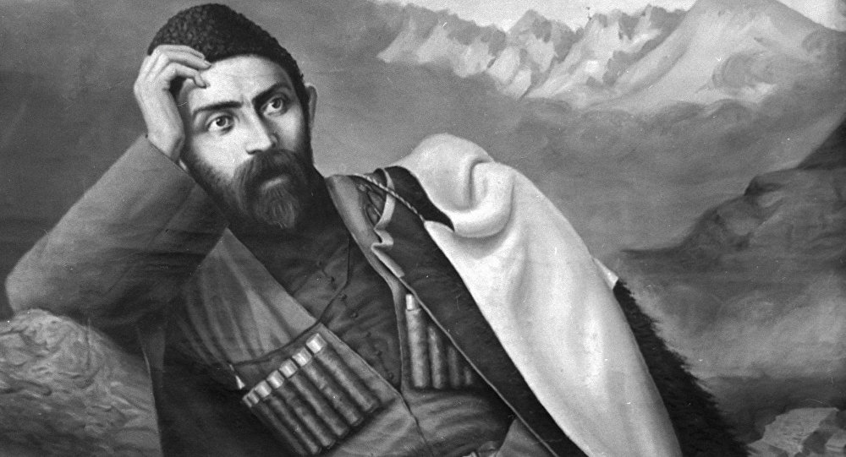

Ирон ӕвзаг ӕмӕ литературӕйы ахуыргӕнӕг:Коцойты А.М

1-аг амонæг. Къоста! Ирон адæмы хурты хурзæрин,æнустæм æрттиваг
стъалы, ирон адæмы ныфс,кад, намыс, национ литературæ
æмæ аивады бындурæвæрæг.
Къоста! Ацы дзырдимæ баст сты ирон адæмы рæсугъддæр
бæллицтæ.Цас хъуыдытæ æмæ æнкъарæнтæ равзæры
адæймагмæ ацы ном фехъусгæйæ!
1-аг амонæг. Тызмæг æмæ уæззау рæстæджы цардис Къоста.Уыцы уавæрты
йæ цард æппæтæй дæр сбаста адæмы хъысмæтыл.Йе стыр
ныфс ,йæ куырыхон зонд ,йе стыр хъару æнæвгъау лæвæрдта
æфхæрд дзыллæты фидæны рæсугъддæр æмǣ
амондджынǣр царды сǣрвǣлтау.
2-амонæг. Нæ федтон амонд æз,
Фæлæ мæ уды бартæ ,
Кæд мын зынаргъ ысты
Раст амондау, уæддæр
Мæ мæгуыр адæмæн
Рæсугъд,сæрибар цардыл
Ǣз иу къахдзæфыл дæр
Дæн раттынмæ цæттæ.
1 аг. Ахæм зæрдæйы хицау уыд Къоста-иузæрдион йæ адæмыл,
Фыдыбæстæйыл.
2 аг. Ǣдзухдæр Фыдыбæстæйыл уыд Къостайæн йæ сагъæс,рыст уыд адæмы
мæгуырдзинадæй,йæ бæстæйы æдзæллаг уавæрæй поэты зæрдæ.

( «Додой»)
1 аг. Булæмæргъы бафарстой: «Цæмæн афтæ зæрдиагæй зарыс,ноджы дæ
Зарæгæн кæрон куынæ зоныс,уæд цæмæн афтæ у?»
2 аг. Булæмæргъ загъта: «Мæ зæрдæйы уыйбæрц зарджытæ ис, æмæ сæ
куы нæ сулæфон мæ хъæлæсæй, уæд мæ зæрдæ аскъуындзæн.»
1 аг. Ǣмæ сæ сулæфыд,уд сæ бауагъта йæ зарджыты нæ номдзыд
зарæггæнæг.Уымæн хъуысынц зæлланггæнгæ æнусты сæрты,
фæлтæрæй-фæлтæртæм.
(«Друзьям, приятелям.» «Ǣхсины лæг».)
1 аг. Къостайы ном канд Иры бæстæ æмæ хæхтæ нæ,фæлæ æгас Дунейыл
дæр азæлыд.
2 аг. Зонынц æй Болгарийы,Чехийы æмæ æндæр бæстæты.Египетаг
журнал «Аль-Иха» 1926-æм азы ныммыхуыр кодта Къостайы
æмдзæвгæтæ «Катай», «Ракæс», «Ǣнæ хай».
(«Катай»)
1 аг. Къоста хорз зыдта ирон адæмон сфæлдыстад,сæ тæваг хæццæ
кæны йæ уацмыстæм.
2 аг. Йæ диссаджы баснятæ адæймаджы худын дæр фæкæнынц, зонд
дæр ын бацамонынц.
(«Ахуыр»)
1 аг. Уæздандзинад адæймагæн йæ туджы вæййы.
2 аг. Балхæнæн ын нæй,ныхæстæй дæр æй нæ самайдзынæ.
(«Саг æмæ уызын»).

1 аг. Йæ басняты темæтæ бирæвæрсыг сты.Царды бирæ фæзилæнтæ
дзы равдыста.
2 аг. Ныртæккæ цы баснямæ байхъусдзыстут,уым рабæрæг
сылгоймаджы миниуджытæй иу.
(«Лæг æви ус»).
1 аг. Зондамонæгмæ хъусын ирон адæммæ фыдæлтæй баззад.
2 аг. Зондамынд, уайдзæф кæмæ нæ хъары ,ахæмтæ бирæ ис ныр нæ
царды.
(«Уайдзæф»).
1 аг. Уарзондзинады кæлæнтæ! Уарзондзинады тых…Цы бирæ у уæ
бон!
2 аг. Зæдтæ æмæ дауджытæ стыр хай фæкодтой уарзынæй
поэтæн.Уарзондзинады арт ын йæ зæрдæйы сæвзæрын кодта
диссаджы уæлтæмæнон рæнхъытæ.
(«Хæрзбон», «Фесæф»)
1 аг. Хъыгагæн,уарзон сылгоймæгтæй иу дæр йæ ныфс нæ бахаста
æнæнцой Къостаимæ йæ хъысмæт бабæттын.
2 аг. Уæдæ уымæн уайдзæф кæны Дауыраты Зоя Цæлыккаты уæздан
Аннæйæн?
(«Ныхас Аннæйы хуызистимæ»)

